全國高級中等學校小論文寫作比賽

投稿類別：史地類

篇 名：為什麼是雲林？
——日本人在虎尾蓋糖廠的五個原因

作 者：（請自行填寫）

指導老師：（請自行填寫）

就讀學校：（請自行填寫）

就讀年級：（請自行填寫）

壹、前言

筆者就讀於雲林縣，虎尾糖廠就在日常生活的周遭。每次路過那片廢棄的鐵道與廠房，總不禁好奇：日本人為什麼要在這個地方，建立起後來產量高居全台之冠、被譽為「東洋第一」的大糖廠？

虎尾不靠海、地名也不特別，卻在日治時期躍升為台灣糖業的核心重鎮。本文透過整理相關歷史文獻，嘗試從天災與土地、自然條件、政策獎勵、企業家決策與日本國家戰略五個面向，回答「為什麼是雲林虎尾」這個問題，並比較虎尾糖廠與橋頭、北港、龍巖等廠的異同，試圖說明「糖都」的誕生絕非偶然。

貳、正文

一、天災與土地：1897年戊戌大水災造就低成本建廠條件

雲林虎尾能夠吸引日本資本家投入，第一個關鍵竟然源自一場天災。1897年戊戌大水災沖刷虎尾溪畔，造成大量溪埔地。這些被洪水沖出的荒蕪土地，在1902年總督府頒布《台灣糖業獎勵規則》後，被認定為「無主地」，使日本資本家得以極低成本取得大面積土地（軒豪，2024；楊彥騏，年代不詳）。

低廉的土地成本，是「大日本製糖株式會社」決定在此設廠的重要誘因之一。這種「先有天災、後有糖廠」的歷史偶然，使虎尾與其他糖廠地點的選擇邏輯大相徑庭。

二、自然條件：傳統蔗作基礎與水利整治的雙重支撐

虎尾地區自清領初期即以甘蔗為大宗作物，鄰近的笨港（今北港）一帶，傳統糖郊貿易極為興盛，具備深厚的原料與產銷基礎（軒豪，2024；楊彥騏，年代不詳）。良好的傳統農業根基，代表廠方不需要從頭建立原料供應鏈，大大降低了投資風險。

然而，虎尾溪頻繁的水患也是必須克服的問題。日本人積極修建護岸工程與水利設施，穩定的環境成為「大日本製糖株式會社」決定在此建廠的重要考量（軒豪，2024）。水利整治不僅保護廠房設備，也讓周圍農地得以穩定種蔗，形成糖廠運作的基本條件。

下圖為虎尾糖業發展的關鍵因素示意圖：

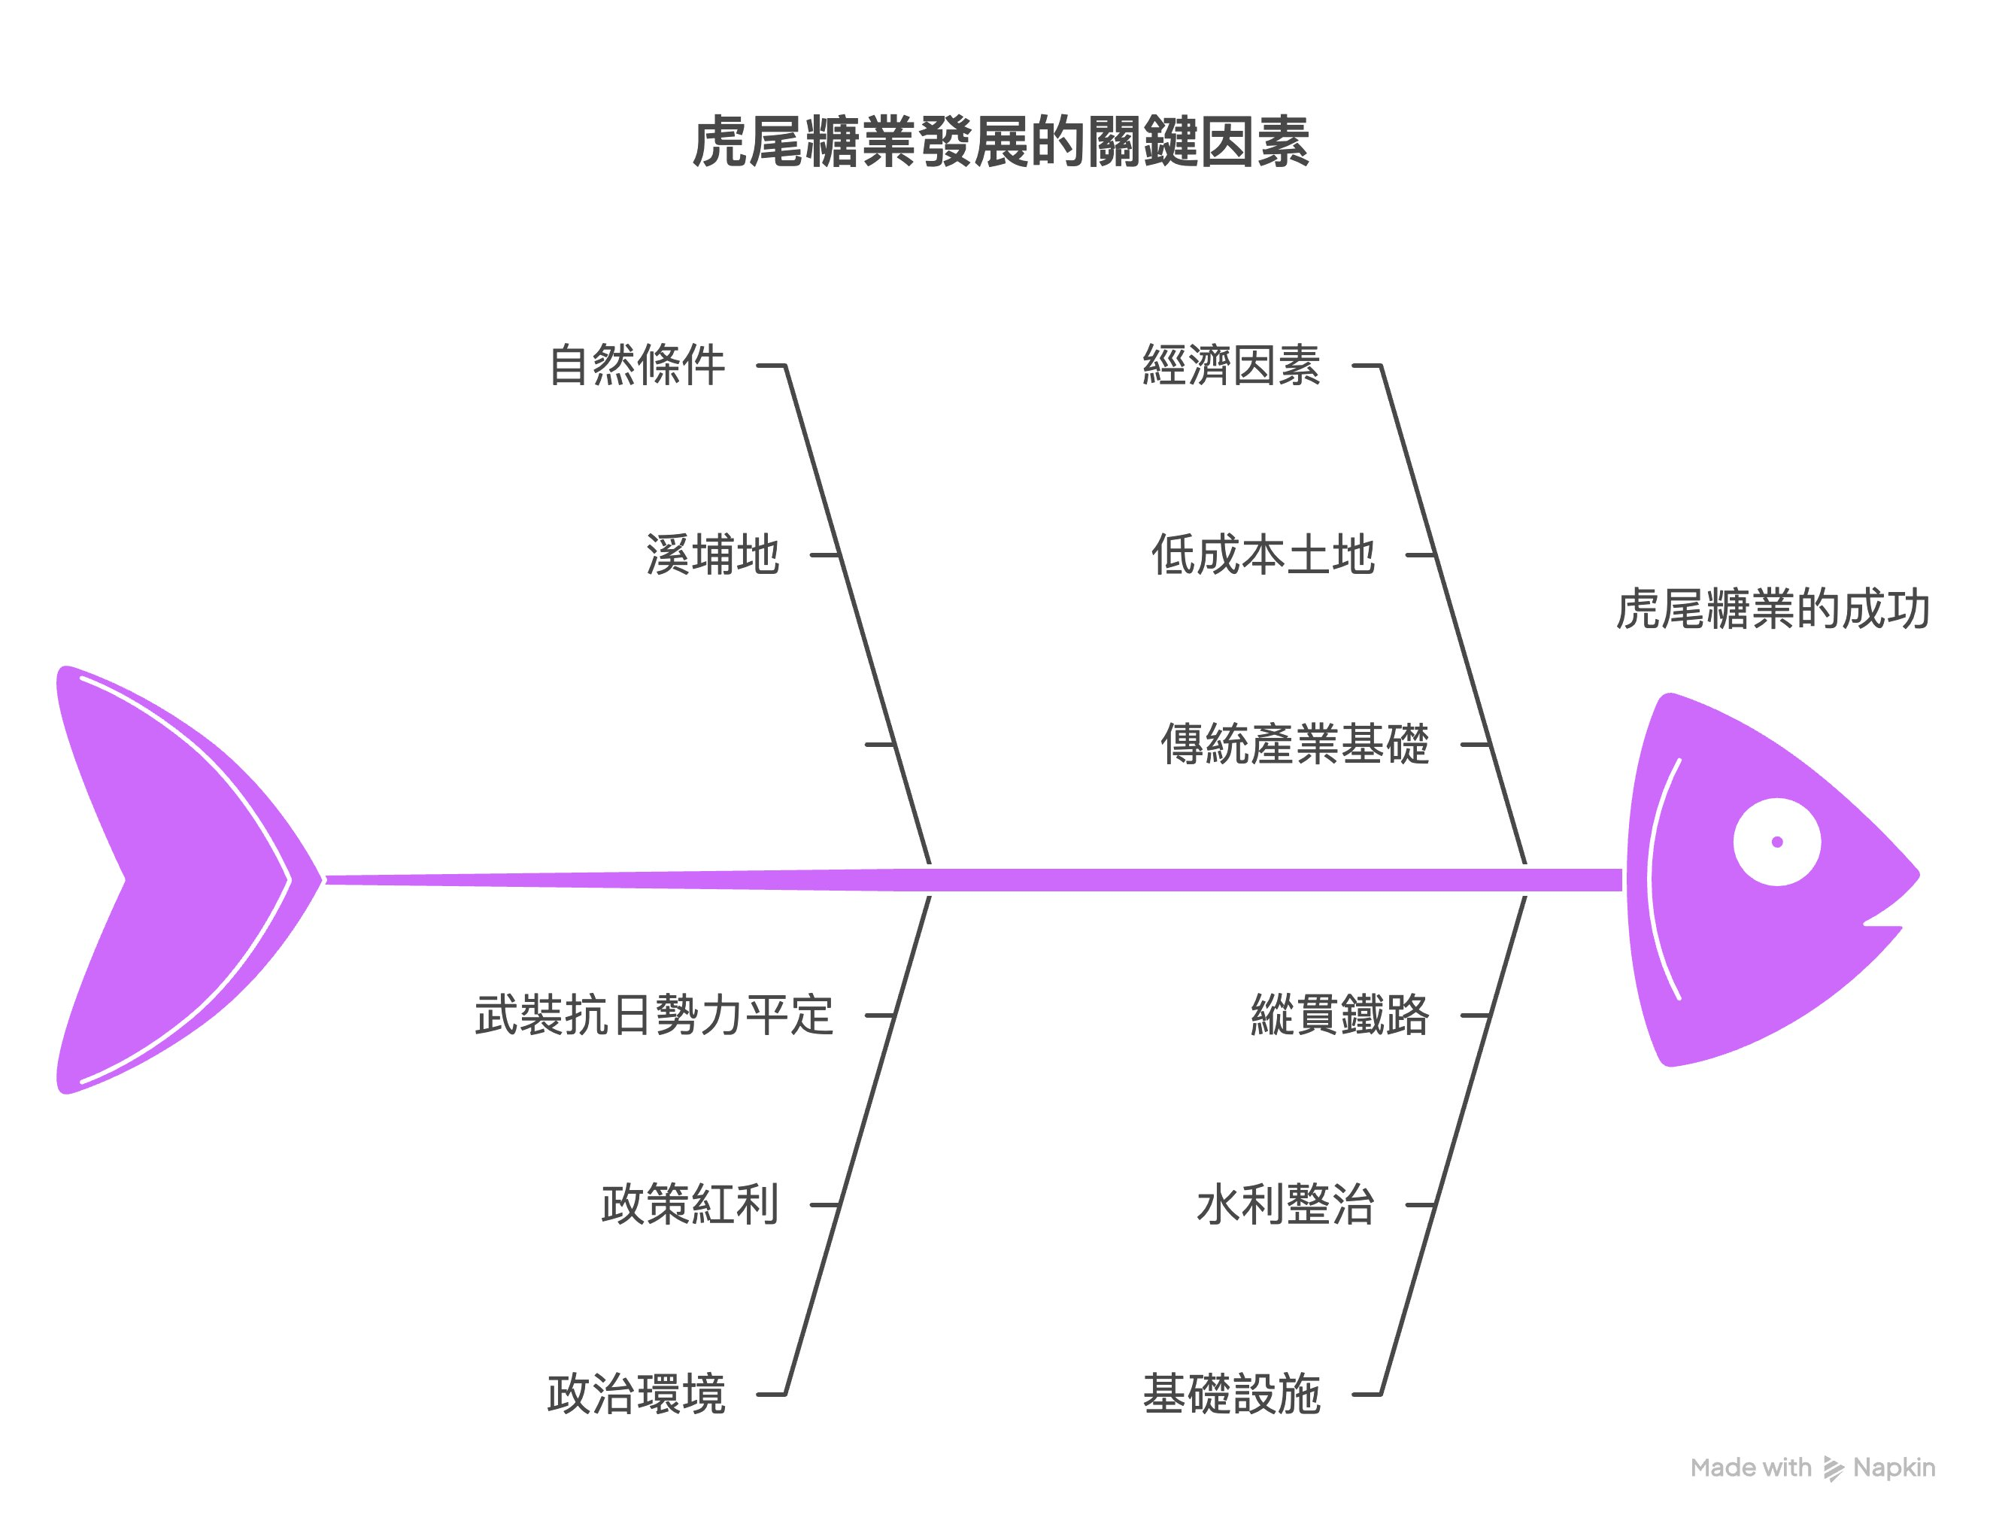
圖一 虎尾糖業發展的關鍵因素（魚骨圖）

三、政策獎勵：總督府的「殖產興業」體制

日本政府將糖業訂為振興台灣產業的基本政策。透過1902年《台灣糖業獎勵規則》，總督府提供資金補助、劃分原料採取區域，並給予市場保護，吸引企業家進場（軒豪，2024；Wikipedia，年代不詳）。這套制度設計，使得投資台灣糖業的風險大幅降低，也讓資本得以快速集中。

「殖產興業」的國家意志，創造了一個對日本資本家極為有利的投資環境。政策紅利與土地、自然條件三者相互強化，共同構成雲林虎尾成為設廠首選的結構性背景。

四、企業家決策：鈴木藤三郎的眼光與治安穩定的時間差

即使外部條件再好，若沒有具備眼光的企業家投入，「糖都」也不會誕生。被稱為「製糖王」的鈴木藤三郎，在總督府政策配合下，率先評估雲林虎尾的潛力（軒豪，2024）。

不過，企業家的進場有其時間上的限制。雲林曾是「抗日三猛」之一柯鐵虎（鐵國山勢力）的根據地，初期的武裝抗日氣氛令資本家卻步。直到1900年柯鐵虎病逝、勢力潰散後，治安威脅才告解除，促成1906年「大日本製糖株式會社」正式取得許可、開始興建虎尾糖廠（軒豪，2024；楊彥騏，年代不詳）。

這個「時間差」說明，投資決策不只取決於地理與政策，也深受政治治安環境的影響。

五、日本國家戰略：縱貫鐵路的完成與糖業帝國的擴張

1904年台灣縱貫鐵路「斗六至他里霧（今斗南）」段完成，解決了機械運進與產品外銷的運輸難題（軒豪，2024）。交通基礎建設的到位，是糖廠能夠大規模投產的最後一塊拼圖。

鐵路的通車，將虎尾與台灣西部各港口串連，使糖廠生產的砂糖得以迅速流通到全台乃至出口海外。日本帝國透過糖業政策、鐵道建設與資本輸入，在台灣南北建立起一套完整的殖民地農工業體系，虎尾糖廠正是這套體系的核心節點之一。

六、比較分析：虎尾與其他糖廠的異同

為了更清楚理解虎尾糖廠的獨特性，以下就虎尾與橋頭、北港、龍巖三廠進行比較：

（一）虎尾 vs. 橋頭：橋頭糖廠（1900年）是台灣第一座新式糖廠，具有實驗先鋒地位；虎尾糖廠（1906年）雖起步較晚，但在水利環境改善與治安穩定後才設立，後來產量躍居全台之冠，獲譽「東洋第一」（軒豪，2024；Wikipedia，年代不詳）。

（二）虎尾 vs. 北港：北港糖廠（1910年）的設立主因是對抗舊有「北港糖郊」傳統勢力並兼併土地；虎尾糖廠則是從一開始就在「無主地」上建立的新興工業重鎮，「先有糖廠，才有虎尾」的特色比北港更顯著（軒豪，2024）。

（三）虎尾 vs. 龍巖：龍巖糖廠（1935年）是為了配合虎尾糖廠擴建與技術升級（改產耕地白糖）而設立的「替代性工廠」，屬於大日本製糖內部的產能調整，性質與虎尾的「從無到有」截然不同（軒豪，2024）。

比較表如下圖所示：

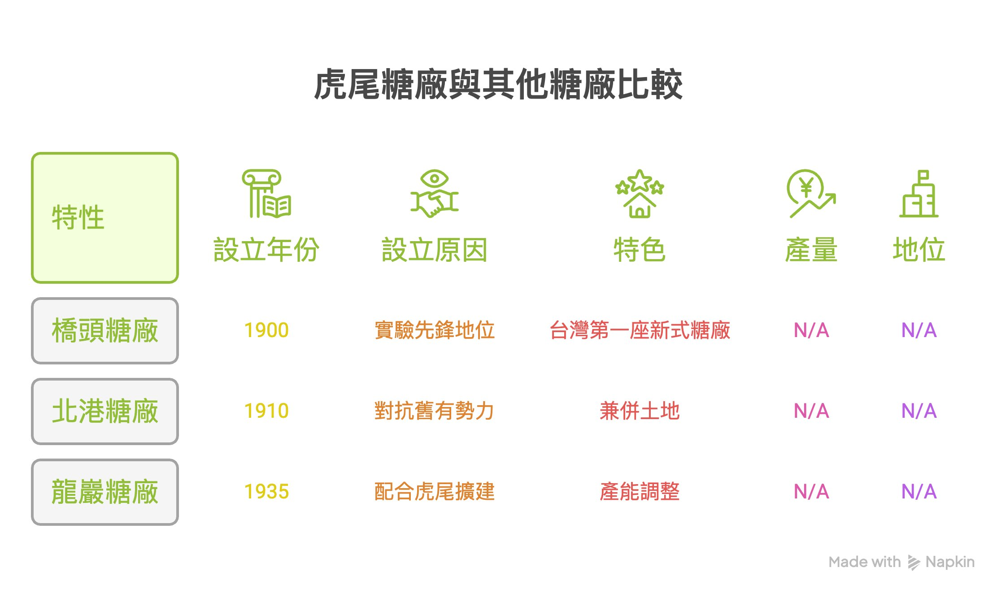
圖二 虎尾糖廠與其他糖廠比較（軒豪，2024；楊彥騏，年代不詳）

參、結論

透過本文的分析，可以清楚看到，雲林虎尾成為「糖都」並非偶然，而是天災、政策、資本三者交會的歷史結果。

首先，1897年的戊戌大水災，在無意間創造了大量低成本的「溪埔地」，為後來的設廠提供了土地基礎。其次，虎尾溪流域深厚的傳統蔗作基礎與日人積極的水利整治，確保了原料供應與生產環境的穩定。第三，總督府以《台灣糖業獎勵規則》為核心的殖產興業政策，構築起有利投資的制度架構。第四，以鈴木藤三郎為代表的企業家，在治安平定（1900年柯鐵虎勢力潰散）後掌握時機進場。第五，1904年縱貫鐵路的完成，打通了生產與流通的最後一哩路。

這五個原因，缺少任何一個，「東洋第一」的虎尾糖廠都可能落址他處。虎尾從一個水患頻仍的溪埔之地，蛻變為台灣糖業的首都，正是殖民地政治經濟學在地理空間上最具體的展現。

肆、引註資料

一、書籍與專書章節

楊彥騏（年代不詳）。〈近代產業——雲林糖業的興衰〉。收錄於《雲林縣史》相關文集。（實體史料，非網路資源）

二、網路資源

軒豪（Howard Chang）（2024）。〈EP3：臺灣「糖都」之父——虎尾糖廠〉。取自 Podcast 節目《臺灣歷史故事》相關網頁。（Podcast 節目附文字稿，網路資源）

維基百科（Wikipedia）（年代不詳）。〈臺灣糖業史〉。取自 https://zh.wikipedia.org/wiki/臺灣糖業史（網路資源）

台灣糖業股份有限公司（年代不詳）。〈虎尾糖廠主題景點介紹〉。取自台糖官方網站 https://www.taisugar.com.tw（網路資源）

